AVL树
AVL tree 具备所有balance search tree的属性 另外加上
- For every nodes the height difference of left sub-tree and right sub-tree will never be greater than one

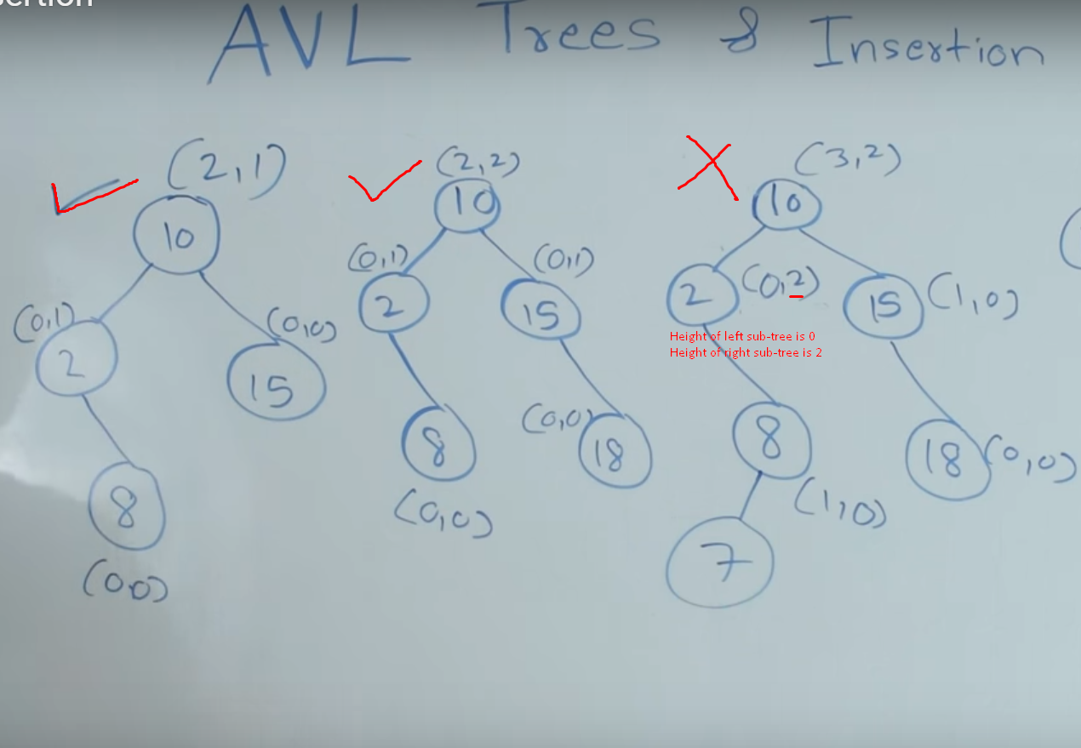

Red-black tree红黑树

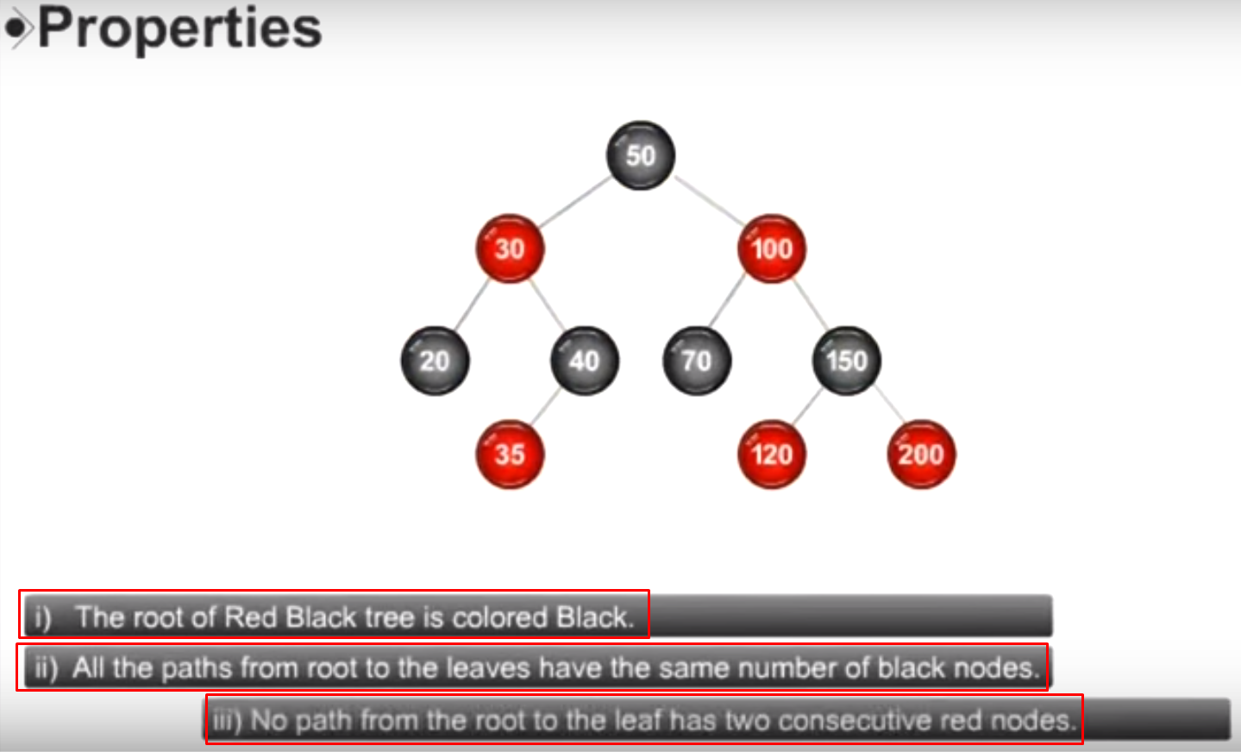

2-3 tree
基于平衡搜索二叉树的最坏情形所设计:
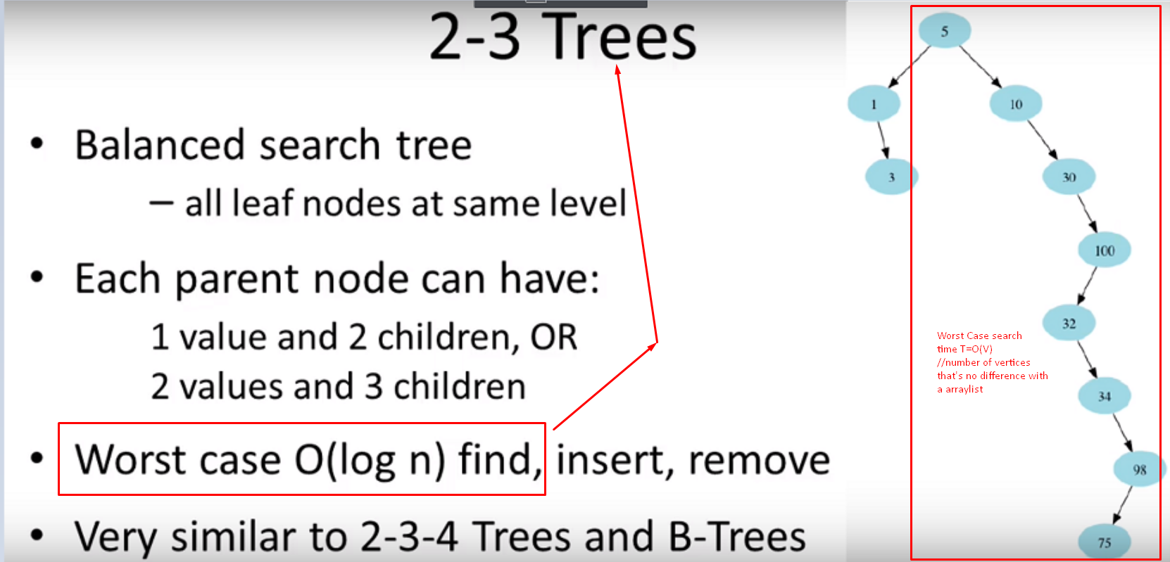
为什么叫2-3树?
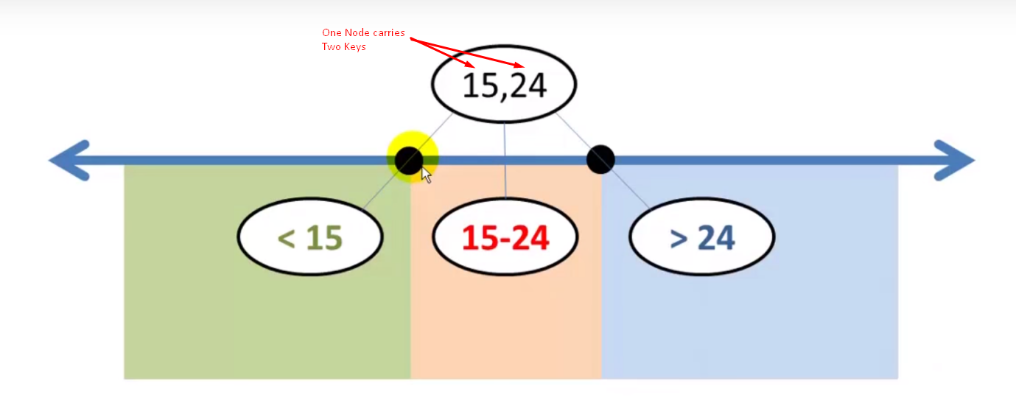
因为在平衡搜索二叉树中 :
当母节点有两个 数(也可以叫做key) 时，他的子节点的取值范围在数轴上被分成了三段，因此叫2-3树
这个理论可以衍生到m - m+1 树//衍生到b树

例子 :
2 - 3 tree
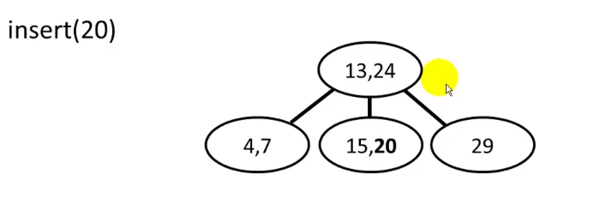
3 - 4 tree
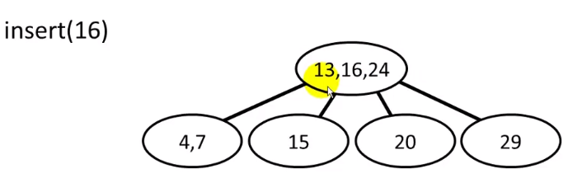

B tree
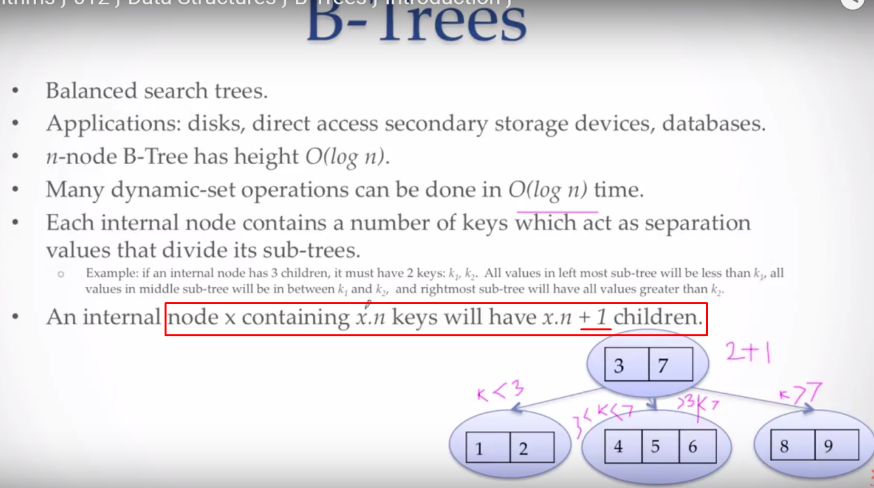
B tree is basically a m - m+1 tree

